Archivní číslo vzorku | 7467
Odběrové číslo vzorku | 1
Pořadové číslo karty vzorku v databázi | 717
Místo
Objekt | Olejomalba Šrámek, res. Šaníková
Místo odběru popis | Vzorek Archiv. číslo Popis  Vz. č. 1 7467 pravý dolní roh  Vz. č. 2 7468 pravý dolní roh  Vz. č. 3 7469 pravý dolní roh  Vz. č. 4 7470 pravý dolní roh  Vz. č. 5 7471 pravý dolní roh  Vz. č. 6 7472 pravý dolní roh  Vz. č. 7 7473 pravý dolní roh  Vz. č. 8 7533 dřevěný rám pravý dolní roh  Vz. č. 9 7594 levý horní roh
Místo odběru foto
Typ díla | Obraz
Typ podložky (v případě vzorků povrchových úprav / barevných vrstev)
Datace objektu
Zpracovatel analýzy | Hurtová Alena
Datum zpracování zprávy k analýze | 18. 4. 2014
Číslo příslušné zprávy v databázi zpráv | 2014_28

Výsledky analýzy

Stanovení vlákninového složení papíru:
Vzorek č. 1 (7467)

Optická mikroskopie
Bílé procházející světlo
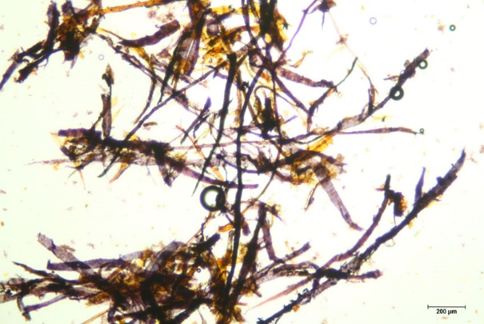 | 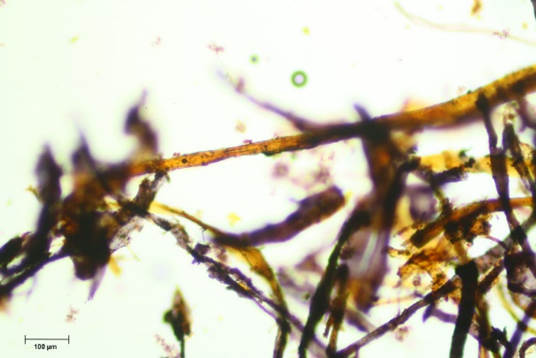

Vlákna vzorku se po styku s Herzbergovým činidlem zbarvila do žluta a modrofialova. Poměr žlutých a modrofialových vláken byl přibližně 1:1.

Žluté zbarvení je typické pro vlákna dřevoviny. Pozorovaná vlákna měla typické znaky dřevoviny (dvojtečky a křížová pole).

Modrofialové zbarvení je typické pro vlákna buničinu. Pozorovaná vlákna měla typické znaky buničiny (dvojtečky). Nebyly pozorovány velké buňky s dvojtečkami typické pro buničinu z listnatého dřeva, jedná se tedy nejspíše o buničinu z jehličnatého dřeva.

Závěr

Všechny vzorky papíroviny č. 1 - 7 (7467 -7473) byly tvořeny dřevovinou a buničinou přibližně v poměru 1:1. Žlutě zbarvená vlákna měla typické znaky pro buňky dřevoviny (dvojtečky a křížová pole). Modře zbarvená vlákna měla typické znaky jehličnaté buničiny (dvojtečky, nebyly pozorovány velké buňky s dvojtečkami typické pro buničinu z listnatého dřeva).

Vzorek č. 8 (7533) byl tvořen třemi vrstvami, první dvě nejspíše tvořila organická látka s hlinitokřemičitany. Kovově lesklá třetí vrstva byla nejspíše tvořena slitinou mědi a zinku (mosazi). Organická látka byla nejspíše bílkovina a malé množství polysacharidu.

Vzorek č. 9 (7594) je tvořen hnědými a červenými pigmenty.

Fotodokumentace analýzy

